Nombre: ______________________________________________ Clase: ________ Fecha: __________________

Repaso- la voz pasiva

Parte A: Ejemplos de la voz pasiva
Lee las siguientes señales que utilizan la voz pasiva. ¿Dónde puedes ver estas señales? Escribe el lugar donde se las ven. Después, escribe el número de la frase que está asociada con los dibujos en la caja al lado del dibujo apropiado.
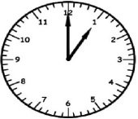

- Se prohíbe fumar _________________________
- No se aceptan cheques _________________________
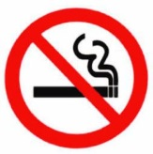
- Se vende casa _________________________
- Se necesitan meseros _________________________
- Se cambia dinero _________________________
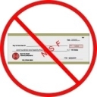
- No se permiten mascotas _________________________
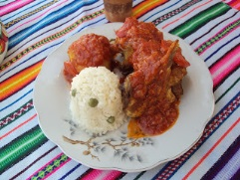
- Se sirve comida criolla _________________________
- Se alquilan cuartos _________________________
- Se abre a la una _________________________
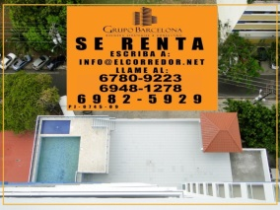
- Se aceptan tarjetas de crédito _________________________
- No se permite estacionar _________________________
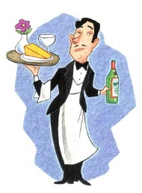
- Se instalan televisores _________________________
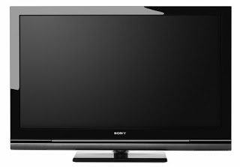

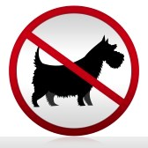
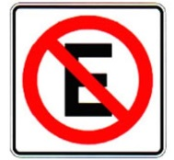

Parte B: Práctica de la voz pasiva
Utilizando la voz pasiva, escribe el verbo en paréntesis en la forma apropiada.

- _________________________ español (hablar)
- No _________________________ coches en la avenida (permitir)
- _________________________ el banco a las dos (cerrar)

Parte C: Los usos y las reglas
Basada en la información de Partes A y B, escribe una lista de usos y reglas de la voz pasiva.

__________________________________________________________________________________________________________________________________________________________________________________________
_____________________________________________________________________________________________
_____________________________________________________________________________________________
_____________________________________________________________________________________________
_____________________________________________________________________________________________
_____________________________________________________________________________________________
_____________________________________________________________________________________________
_____________________________________________________________________________________________
_____________________________________________________________________________________________

